おばんざい湊月 コーポレートサイト サイト構築仕様（2024-11-09-001-01）

【お見積りに含まれる内容】

* WordPressによるホームページ構築（最大10ページ程度）
  + テーマ「lightening」の使用を想定しています。
* お知らせ投稿ページ（専門知識不要で投稿可能なお知らせ/ブログページ）
* お問い合わせフォーム
* レスポンシブデザイン（スマートフォン対応

【発注者様にご用意いただくもの】

* 素材（ロゴ、写真、テキスト等）

【制作期間】

2ヶ月程度

※ 10月上旬着手、11月末完成を想定しています。

※ 素材提供や修正確認の進捗によって前後する場合があります。

* サーバー/ドメイン
  + 保守契約をいただける場合、当方で用意することも可能です。（ご希望の場合は別途ご提案させていただきます。）

＜投稿のしかた＞　P C

1. ブラウザ「Google Chrome」「Safari」などを起動する

（本仕様書では、Google Chromeを例に紹介させていただきます）

1. 編集ページにアクセスする

おばんざい湊月の編集ページU R L

<https://mitsukiobanzai.yokereba1442.com/wp-login.php?loggedout=true&wp_lang=ja>

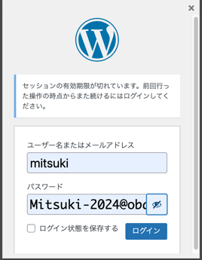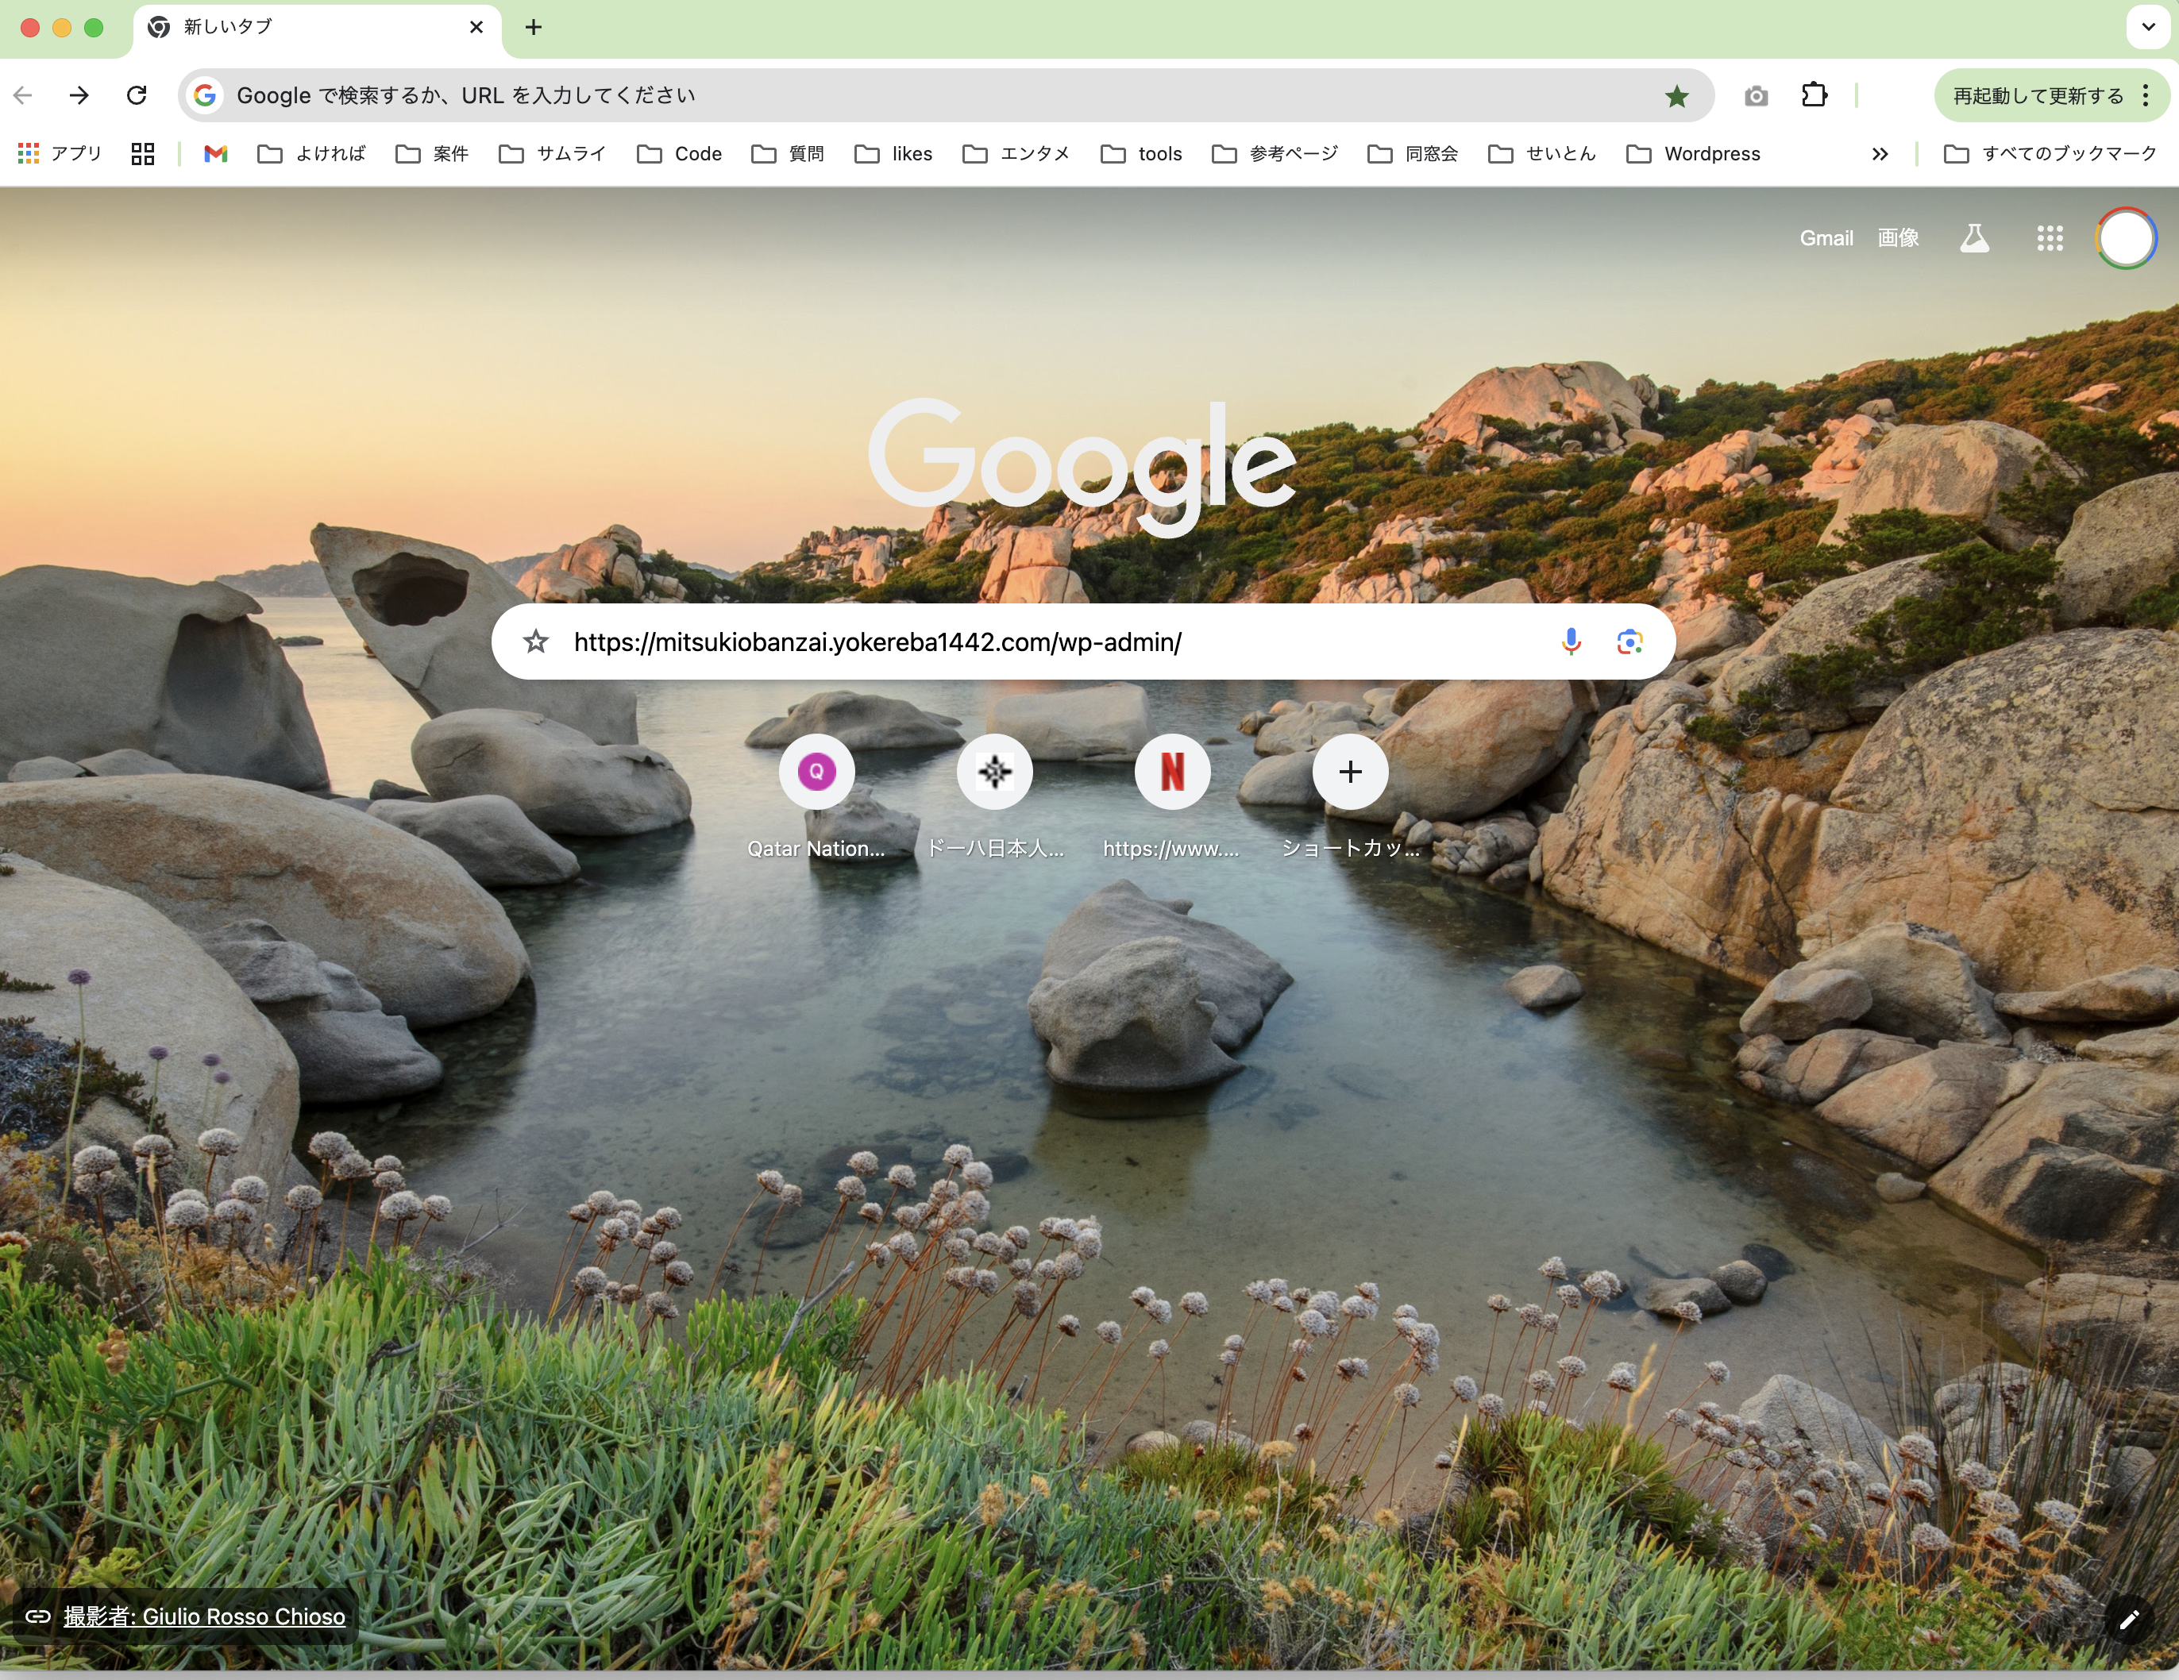

1. ユーザー名とパスワードを入力し、ログインする

ユーザー名　　mitsuki　パスワード　Mitsuki-2024@obanzai

* + 🔲ログイン状態を保存する　にチェックを入れておくと、その後はパスワード入力の必要がありません。

2　＜投稿＞　→　<新規投稿を追加＞

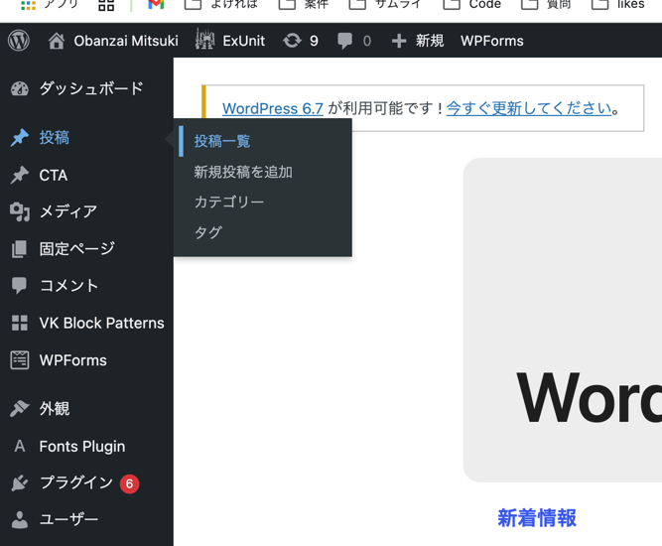

3 「タイトルを追加」欄にタイトルを入力し、「ブロックを選択するには・・・」欄に内容を入力。

　完成したら「公開」をクリック

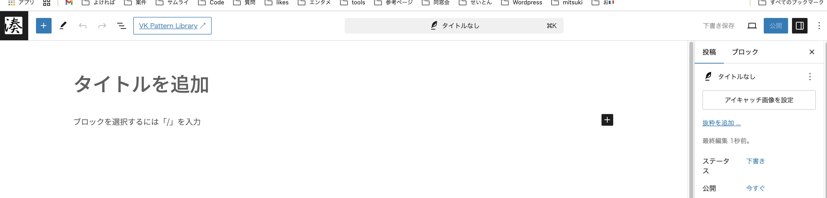

4 ＜画像を公開する場合＞

1. 公開する前に、「➕」をクリックし、「画像」をクリック。（表示されていない場合は、検索を）

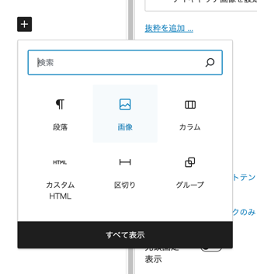

1. 「アップロード」をクリックし、P C内の画像を選択し、「開く」をクリックすると貼り付けられます。標準では、画像は最大に引き伸ばされます。スマートフォンで見ることを想定すると、最大画面を推奨いたします。（右側の『ブロックツール』で細かいサイズなどを指定することもできます）

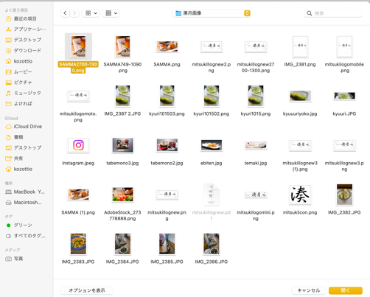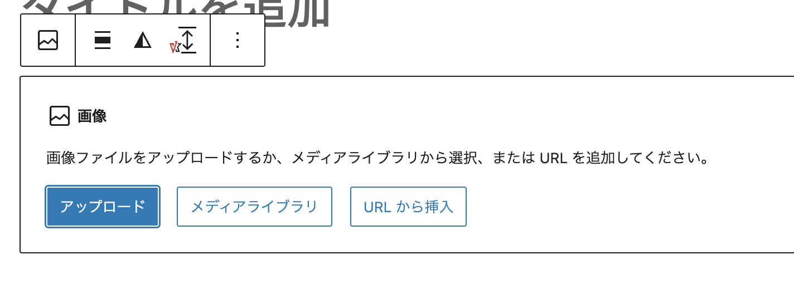

1. 引き続き文章を入力する場合は、「ブロックを選択するには・・・」に直接入力する。

